## ПОЗНАВАТЕЛЬНО-РАЗВЛЕКАТЕЛЬНОЕ

## ИЗДАНИЕ ДЛЯ ТЕХ, КТО ХОДИТ В ДЕТСКИЙ САД, РАСТИТ И ВОСПИТЫВАЕТ ДЕТЕЙ.

РОМАШКА № 120

Газета издается с 30 января 2004 года

**Осень 2020 год**

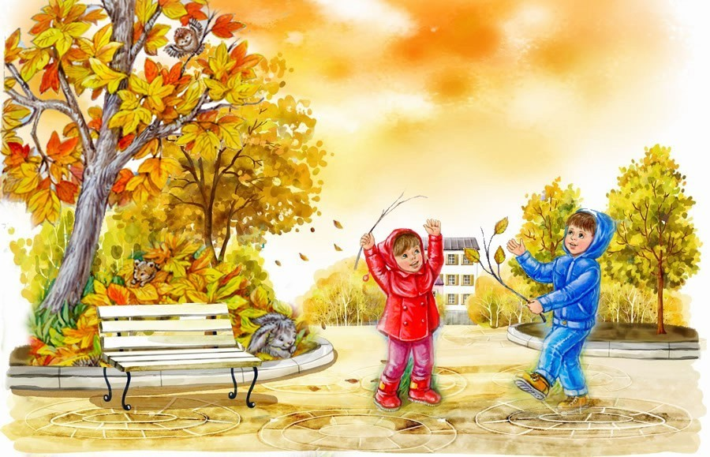

**Редактор:** Женчук А.В.

**Корреспонденты:**  Жигалова О.В, Хорькова Е.С, Мельникова О.Б, Женчук А.В, Изместьева Е.В,

Зоценко Н.Н, Солдатова К.В, Матренина Н.А., Комарова М.С.

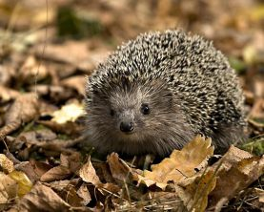 **Осенние приметы для дошкольников**

Бабье лето ненастно - осень сухая.

Бабье лето сухое - осень мокрая.

Влажное лето и теплая осень - к долгой зиме.

[**Осень**](https://alegri.ru/deti/sovety-dlja-mam/semeinaja-biblioteka/osenie-raskraski-dlja-detei.html) ненастная - весна дождливая.

Ранний первый снег - к ранней весне.

Много снега с осени - весной будет дождливо.

Первый снег за сорок дней до зимы выпадает.

Если снег выпадает осенью, когда деревья еще не сбросили листву, он скоро растает.

Чем суше и теплее в сентябре, тем позднее зима наступит.

Облака идут низко - к дождю и холоду.

Гром в сентябре предвещает теплую и долгую осень.

Осенний тенётник (паутина крестовика) - на ясную погоду.

Длинная паутина летит - к нескорому снегу.

Много паутины на бабье лето - к холодной зиме.

Поздний отлет птиц на зимовку предвещает позднюю осень и мягкую зиму.

Много ягод рябины - к дождливой осени и холодной зиме.

Гром в сентябре - к теплой осени.

Поздний грибок - поздний снежок.

Если лист с дерева ничком ложится, когда опадает, - к урожаю на будущий год.

Если лист с дерева не чисто падает (то есть частично остается на ветках) - будет холодная зима и знойное лето. Поздний листопад - на тяжелый год.

Если осенью листья берез начнут желтеть с верхушки - весна будет ранняя, начнут желтеть снизу - поздняя.

Появление комаров поздней осенью, в октябре или ноябре, - к мягкой зиме.

Большие муравьиные кучи - к суровой зиме.

Много орехов, а грибов нет - зима будет снежная и суровая.

Листья с веток опадают - гуси к югу улетают.

Закипела в море пена - будет ветру перемена.

Первый снег не обещает скорой зимы.

Облака редкие - будет ясно и холодно.

Пока лист с вишен не спал, сколько бы снега ни выпало, оттепель его сгонит.

Неурожай на шишки ели, сосны, кедра - к мягкой зиме.

Строгой зиме быть, если птица дружно в отлет пошла.

Пчелы осенью леток воском залепляют, оставляя чуть видимое отверстие, - на холодную зиму; оставляют его открытым - к теплой зиме.

Поздний листопад - к суровой и продолжительной зиме.

Будет хорошая погода, если в продолжительное ненастье запоют птицы.

Осенью птицы летят низко - к холодной зиме, высоко - к теплой.

Осенью шерсть у зайцев побелеет - скоро настанет зима.

Много желудей на дубе - к лютой зиме.

Октябрьский гром - к белоснежной зиме.

Гуси осенью летят - зимушку на хвосте тащат.

Если первый снег нападает так, что свесится с крыш, то он стает.

Осенью расцвели шиповник, одуванчик, горох на грядке - к долгой теплой осени.

**Коронавирус и родители: как обезопасить своих детей?**

Родители беспокоятся, когда дети заболевают простудой или ОРВИ. Но что делать, если в мире появился новый вирус, который намного опаснее гриппа? Важно с серьезностью отнестись к здоровью своего малыша. Соблюдать все необходимые меры безопасности. Хоть и на сегодняшний день подтвержденных случаев смерти детей от коронавируса не было.

**Содержание:**

1. [Как распознать Covid-19](https://www.google.com/url?q=https://koronainfo.ru/articles/koronavirus-i-roditeli-kak-obezopasit-svoih-detej.html%23kak-raspoznat-covid-19&sa=D&ust=1593033946393000)
2. [Какие меры безопасности соблюдать – памятка для родителей](https://www.google.com/url?q=https://koronainfo.ru/articles/koronavirus-i-roditeli-kak-obezopasit-svoih-detej.html%23kakie-mery-bezopasnosti-soblyudat-pamyatka-dlya-roditelej&sa=D&ust=1593033946394000)
3. [Как обезопасить ребенка в детском саду](https://www.google.com/url?q=https://koronainfo.ru/articles/koronavirus-i-roditeli-kak-obezopasit-svoih-detej.html%23kak-obezopasit-rebenka-v-detskom-sadu&sa=D&ust=1593033946395000)
4. [Как объяснить ребенку, что такое коронавирус](https://www.google.com/url?q=https://koronainfo.ru/articles/koronavirus-i-roditeli-kak-obezopasit-svoih-detej.html%23kak-obyasnit-rebenku-chto-takoe-koronavirus&sa=D&ust=1593033946395000)

***Как распознать Covid-19***

У нового вируса так же, как и у других болезней, есть свои симптомы. Вот все, что необходимо знать родителям о коронавирусе:

1. Все симптомы появляются внезапно. Это самое основное отличие нового вируса от простуды или ОРВИ.
2. Повышается температура тела. Она была выявлена у 90% заразившихся. Обычно температура варьируется от 37,5 градусов до 39.
3. Начинается сухой кашель с отхождением мокроты.
4. Ребенок очень ослаблен, ему трудно встать с кровати.
5. В 10% случаев у зараженных наблюдалась тошнота и диарея.

***Какие меры безопасности соблюдать – памятка для родителей***

Родителям нужно знать все профилактические меры, чтобы обезопасить своего ребенка. Вот необходимые памятки по коронавирусу для родителей:

1. Соблюдать гигиену: мытье рук, влажная уборка в доме с дезинфицирующими средствами.
2. Тщательно следить за состоянием ребенка. Несколько раз в день мерять температуру. При подозрениях на простуду или ОРВИ вызывать врача на дом.
3. Давать ребенку свежие овощи и фрукты, богатые витаминами.
4. Избегать мест большого скопления людей. По возможности оставаться дома с малышом и не выходить без острой надобности.
5. Чаще проветривать квартиру.
6. Каждый член семьи должен использовать индивидуальные средства гигиены.
7. Не включать новостные каналы, если малыш находится рядом.
8. Разговаривать с ребенком о коронавирусе. Рассказывать обо всех мерах профилактики. Но ни в коем случае не пугать его.

***Как обезопасить ребенка в детском саду***

В детских садах сегодня открыты дежурные группы. Это рассчитано на тех родителей, которым не с кем оставить малыша. Но как обезопасить свое чадо, если он каждый день контактирует со множеством других детей? Вот информация о коронавирусе для родителей в детском саду:

* Разговаривать с ребенком о правилах гигиены. В детском саду необходимо регулярно мыть руки.
* Проследить, чтобы у малыша в было индивидуальное полотенце.
* Провести беседу с воспитателем и узнать, как часто они протирают все игрушки и поверхности в группе с дезинфицирующими средствами.
* Следить, чтобы ребенок чаще употреблял в пищу продукты, богатые витаминами.
* Не посещать детский сад при наличии симптомов гриппа или ОРВИ. Если вы заметили, что у других детей есть такие симптомы – также оставить ребенка дома на несколько дней.

Важно! Регулярно и деликатно общайтесь со своим ребенком, узнавайте, как у него дела, не беспокоит ли что-то?

***Как объяснить ребенку, что такое коронавирус***

Очень важно не допускать того, чтобы дети чувствовали беспокойство. Расскажите о происходящем спокойно. Опирайтесь на возрастные особенности малыша. Не врите – будьте честны со своим чадом. Скажите, что этот вирус похож на простуду. Обязательно поясните, что в стране делается все необходимое, чтобы мы скорее выздоровели. А также расскажите о правилах гигиены, и почему так важно их соблюдать.

Совет! Используйте игровые и развлекательные методики (игры), не объясняйте ребенку лоб-в-лоб, насколько мир ужасен.

Помните, что родителям про коронавирус необходимо знать все. Это нужно, чтобы обезопасить своих детей. Соблюдайте профилактические меры и болезнь вас не настигнет. Будьте здоровы!

**Консультация для родителей.**

**«Дорога не терпит шалости – наказывает без жалости»**

ПОМНИТЕ!

Воспитатели – не доучили,

Родители – не досмотрели,

ГИБДД – не доорганизовало

Водитель – не среагировал,

а в результате – ребенок пострадал

в дорожно-транспортном

происшествии.

Каждый из вас желает видеть своего ребенка здоровым и невредимым. И каждый уверен, что его-то сообразительный малыш под колесами автомобиля уж точно не окажется. Но если ребенок вовремя не пришел домой, родители начинают волноваться: «все ли благополучно? », придумывая различные варианты развития событий, судорожно обзванивая друзей и знакомых, с которыми, возможно находится их дитя. Только бы ничего не случилось! Это извечная человеческая боязнь случая в наше время и обоснована она тем, что вот уже несколько десятков лет несчастные случаи, как угроза здоровью и жизни ребенка, опережают болезни.

В ДТП дети попадают не просто так. Одни выбегают поиграть на проезжую часть дороги, догоняя свой мяч, другие выходя на дорогу не посмотрев по сторонам, а виноваты в этом мы, взрослые это мы не научили детей, не подсказали, не предостерегли. 95% несчастных случаев с детьми на дорогах возникает в ситуациях, когда детям кажется, что опасности нет или они успеют перебежать дорогу перед транспортом, или переходят дорогу вне пешеходного перехода. Ежегодно на дорогах России погибают около 1, 5 тысяч детей, 24 тысячи получают ранения. И это не просто цифры. Дорога - угроза жизни детей. Достаточно изучить "истории болезней" детей, пострадавших от травм, полученных в результате дорожно-транспортного происшествия, побеседовать с врачом — хирургом или травматологом, чтобы понять простую истину: Из каждых двадцати случаев девятнадцать, оказывается, типичны, - часто повторяются, возникают в одних и тех же стандартных ситуациях, число которых не так уж велико. Ситуации эти можно знать, а поведению в них — научить. А значит, несчастье можно предотвратить! Только следуя всем установленным правилам и требованиям, Вы сможете сохранить жизнь и здоровье детей.

Главным в воспитании законопослушного гражданина (в том числе и как участника дорожного движения) для родителей должен быть принцип «Делай, как я». Чтобы ребенок не нарушал Правила дорожного движения, он должен не просто их знать - у него должен сформироваться навык безопасного поведения на дороге. Даже если вы опаздываете:

- все равно переходите дорогу там, где это разрешено Правилами;

- в собственном автомобиле соблюдайте скоростной режим;

- пристегивайтесь ремнями безопасности и не позволяйте находиться детям до 12 лет на переднем сиденье.

Наглядный пример родителей будет куда эффективнее, чем сотни раз повторенные слова «не ходи на красный свет».

Своевременно обучайте детей умению ориентироваться в дорожной ситуации, воспитывайте потребность быть дисциплинированными на улице, осторожными и внимательными! **Знайте, если Вы нарушаете Правила дорожного движения, ваш ребенок будет поступать так же!**

Учите ребенка не спешить при переходе улицы, переходить проезжую часть только тогда, когда обзору никто и ничто не мешает, прежде чем перейти, дождитесь, чтобы транспорт отъехал от остановки. Оказавшись рядом со стоящим автобусом, предложите ребенку остановиться, внимательно осмотреться, не приближается ли машина.

В детском возрасте отсутствует навык безопасного поведения на улицах и дорогах, умение наблюдать: осматривать свой путь, замечать автомобиль, оценивать его скорость, направление движения, возможность внезапного появления автомобиля из-за стоящего транспорта, из-за кустов, киосков, заборов.

Дорога от дома в детский сад и обратно идеально подходит для того, что бы дать ребенку знания, формировать у него навыки безопасного поведения на улице. У ребенка целая гамма привычек формируется с самого раннего детства. Именно поэтому, начиная с 1, 5-2 лет необходимо формировать у него комплект «транспортных» привычек.

Сопровождая ребенка, родители должны соблюдать следующие требования:

* Из дома выходить заблаговременно, чтобы ребенок привыкал идти не спеша.
* Перед переходом проезжей части обязательно остановитесь. Переходите дорогу размеренным шагом.
* Приучайте детей переходить проезжую часть только на пешеходных переходах.
* Никогда не выходите на проезжую часть из-за стоящего транспорта и других предметов, закрывающих обзор.
* Увидев трамвай, троллейбус, автобус, стоящей на противоположной стороне не спешите, не бегите.
* Выходя на проезжую часть, прекращайте посторонние разговоры с ребенком, он должен привыкнуть к необходимости сосредотачивать внимание на дороге.
* Переходите улицу строго под прямым углом.
* Переходите проезжую часть только на зеленый сигнал светофора, предварительно обязательно убедитесь в безопасности перехода.
* При переходе и на остановках общественного транспорта крепко держите ребенка за руку.
* Из транспорта выходите впереди ребенка, чтобы малыш не упал.
* Привлекайте ребенка к участию в наблюдении за обстановкой на дороге.
* Покажите безопасный путь в детский сад, школу, магазин.
* Никогда в присутствии ребенка не нарушайте ПДД.
* К моменту поступления ребенка в школу он должен усвоить и соблюдать следующие правила поведения на улице и в транспорте:
* Играй только в стороне от дороги.
* Переходи улицу там, где обозначены указатели перехода, на перекрестках по линии тротуара.
* Переходи улицу только шагом, не беги.
* Следи за сигналом светофора, когда переходишь улицу.
* Посмотри при переходе улицы сначала налево, потом направо.
* Не пересекай путь приближающемуся транспорту
* Трамваи всегда обходи спереди.
* Входи в любой вид транспорта и выходи из него только тогда, когда он стоит.
* Не высовывайся из окна движущегося транспорта.
* Выходи из машины только с правой стороны, когда она подъехала к тротуару или обочине дороги.
* Не выезжай на велосипеде на проезжую часть.
* Если ты потерялся на улице - не плач. Попроси взрослого прохожего или полицейского помочь.

Все понятия ребенок усвоит прочно, если его знакомят с правилами дорожного движения систематически, ненавязчиво. Используя для этого соответствующие ситуации на улице, во дворе, на дороге. Находясь с малышом на улице, полезно объяснять ему все, что происходит на дороге с транспортом, пешеходами. Обратите внимание на нарушителей, отметив, что, нарушая правила, они рискуют попасть в беду.

Не пугайте ребенка улицей – панический страх перед транспортом не менее вреден, чем безопасность и невнимательность!

**Уважаемые родители! Помните!**

На улице крепко держите ребёнка за руку!

Выработайте у ребёнка привычку всегда перед выходом на дорогу остановиться, оглядеться, и только потом переходить улицу.

Ребёнок учится законам улицы у родителей.

Пусть Ваш пример послужит правильному поведению на улице не только вашего ребёнка, но и других детей.

Для того, что бы вы всегда были спокойны за своего ребенка, и он чувствовал себя уверенно на дороге, советуем Вам:

* напоминайте основные Правила дорожного движения своему ребенку каждый день;
* никогда в присутствии ребенка не нарушайте Правила движения;
* при переходе проезжей части держите ребенка за руку;
* учите его ориентироваться на дороге, быть осторожным и внимательным, никогда не перебегать дорогу перед близко идущим транспортом;
* учите его переходить проезжую часть только по пешеходным дорожкам, на зеленый сигнал светофора;
* не позволяйте своему ребенку играть на дороге.

Еще раз помните! Дорога полна неожиданностей: она не терпит шалости- наказывает без жалости! Лишь строгое соблюдение Правил станет залогом безопасности вас и вашего ребенка!

**Консультация для родителей дошкольников.**

**Прививки против гриппа: зачем? почему? кому?**

Каждую осень перед родителями встает вопрос: "Делать прививку против гриппа ребенку или нет?". Ведь решение о вакцинации ребенка родители должны принимать добровольно. Прививка от гриппа не входит в перечень плановых прививок, так как без учета индивидуальных особенностей организма прививать детей нельзя. Главным поводом для сомнений в необходимости прививки служит то, что многие родители не верят в эффективность действия вакцины. Мол, хоть и делали прививку в прошлом году, а защиты от гриппа никакой не было, ребенок все равно заболел!  
Грипп– это инфекционное заболевание, которое ежегодно поражает до 10-15% населения каждой страны. Вирус гриппа передается от человека к человеку очень легко и незаметно: при разговоре, кашле, чихании. Риск заболеть есть у каждого. Самый высокий риск распространения инфекции существует в детских коллективах.

**Чем опасен грипп?**

    Большинство из нас считает, что это достаточно безобидное заболевание. («Подумаешь – пару дней температура, головная боль, боль в мышцах?! Пройдет!»).  
    Но, к сожалению, грипп – это та инфекция, которая дает наибольшее количество осложнений. Попав в организм, вирус гриппа размножается, разрушая клетки легких и других органов с высокой скоростью. Развиваются такие осложнения как пневмония, бронхит, поражение сердечно-сосудистой и центральной нервной систем, почек и т.д. Именно эти осложнения и являются непосредственной причиной смерти после перенесенного гриппа.   
У детей высока также вероятность развития отита, приводящего к глухоте. Нередко перенесенное заболевание гриппом приводит к инвалидности.   
Организм здорового человека после перенесенного гриппа средней тяжести тратит столько сил, что это «стоит» ему одного года жизни.

**Почему необходимо сделать прививку?**

    Грипп – это заболевание, которое можно предотвратить. Наиболее эффективным, удобным и безопасным средством профилактики гриппа являются современные вакцины. Противогриппозные вакцины, применяемые в правильной дозе и в нужное время, защищают от заболевания гриппом до 80% детей и взрослых. Если даже привитый человек и заболеет гриппом, он защищен от тяжелых осложнений. Да и само заболевание протекает гораздо легче.   
    Для иммунизации достаточно одной прививки, которую необходимо проводить до подъема заболеваемости, чтобы успел сформироваться прочный иммунитет, защищающий от гриппа. Обычно иммунитет формируется в течение двух-трех недель. Может ли вакцина нанести вред здоровью?  
Многие родители отказываются ставить прививку от гриппа детям, считая, что вакцина может нанести вред здоровью, и от нее нет пользы. Это миф: на самом деле прививка неопасна и не вызывает осложнений, в крайнем случае может проявиться покраснение на коже в месте укола, которое проходит через 2-3 дня, или небольшое повышение температуры. Даже, если ребенок от кого-то заразится гриппом, болезнь будет протекать в легкой форме, без осложнений.

**Почему надо ежегодно прививаться от гриппа?**

    Некоторые отказываются от прививки, считая, что действие прошлогодней вакцинации продолжается. На самом деле прививаться надо ежегодно по 2-м причинам:  
• во-первых, состав вакцины меняется в зависимости от штамма вируса,   
• во-вторых, иммунитет от гриппа вырабатывается на срок от нескольких месяцев до года.   
    Кому врачи рекомендуют сделать прививки против гриппа в первую очередь?   
• Во-первых, рекомендуется сформировать защиту против гриппа детям и взрослым, которые имеют такие факторы риска, как хронические заболевания легких, сердечно-сосудистой системы, врожденные или приобретенные иммунодефициты, сахарный диабет, заболевания почек, печени и т.д.   
• Во-вторых, важна вакцинация против гриппа лиц определенных профессий, которые общаются с большим количеством людей. Это медицинские работники, работники аптек, воспитатели и педагоги, работники коммунально-бытовой сферы, транспорта и т.д.  
• В-третьих, целесообразно защитить от гриппа с помощью прививок детей, посещающих детские коллективы (школы и детские сады). Почему так важно прививать от гриппа детей? Ежегодно наибольшее количество случаев заболевания гриппом регистрируется среди детей. Заболевшие дети дольше выделяют вирус гриппа, чем взрослые. Более 90% госпитализированных по поводу гриппа – это дети (т.е. у них грипп протекает наиболее тяжело и требует лечения в стационаре).  
    Продолжительность заболевания у детей значительно больше, чем у взрослых. Наиболее высокий риск заражения гриппом существует у детей, посещающих детские коллективы (детские сады, школы). Заболевшие дети «приносят» вирус гриппа в семью, заражая других членов семьи. С целью защиты детей раннего возраста (особенно детей в возрасте до 6 месяцев, защита которых не может быть обеспечена с помощью вакцинации), целесообразно привить против гриппа всех лиц, тесно контактирующих с ребенком (в т.ч. и кормящих матерей).

**Кому нельзя прививаться?!**

• Если у человека острая вирусная инфекция (чихание, кашель, температура), то прививаться нельзя: произойдет наложение инфекционного процесса на вакцинальный, и болезнь усилится.   
• Временно воздерживаются от вакцины при обострении  
хронических заболеваний. В том и другом случаях больных прививают через 2-4 недели после выздоровления или наступления ремиссии (стойкого улучшения хронического заболевания). Прививку не делают также тем, у кого наблюдалась аллергическая реакция на белок куриного яйца, а также в том случае, если на предыдущую вакцину от гриппа была аллергическая или иная реакция.

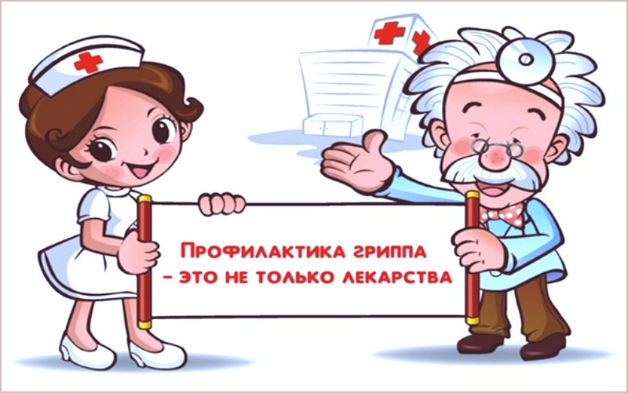

**Телефоны экстренных служб**

|  |  |  |  |  |
| --- | --- | --- | --- | --- |
| **Оператор сотовой связи** | **Вызов службы «01,101»** | **Вызов службы «02,102»** | **Вызов службы «03,103»** | **Вызов службы «04,104»** |
| **Пожарная** | **Полиция** | **Скорая помощь** | **Газовая служба** |
| **Utel** | 010 | 020 | 030 | 040 |
| **MTS** | 010 | 020 | 030 | 040 |
| **Мегафон** | 010 | 020 | 030 | 040 |
| **Билайн** | 001 | 002 | 003 | 004 |
| **Мотив** | 901 | 902 | 903 | 904 |

**Телефон службы экстренной помощи 112**

Многие слышали про единый номер службы спасения**112**. Однако мало кто знает, как это работает в настоящее время. Единый номер вызова экстренных служб "**112**" начал работу на всей территории России. Теперь вызов **экстренных служб**, скорой помощи, полиции и пожарных по номеру "**112**" можно вызвать как мобильных, так и стационарных телефонов. По номеру **112** можно позвонить даже в том случае, если у вас отрицательный баланс или нет SIM-карты.

В **экстремальных ситуациях** жителям ГО Сухой Лог можно больше не обзванивать все экстренные службы:**"01", "02", "03"**... Им достаточно набрать единый номер служб спасения "112". Диспетчер примет вызов и переадресует его в нужном направлении: пожарную охрану, полицию, скорую помощь, аварийную службу газовых сетей и ЖКХ.

С истема единого экстренного вызова - это мировая практика. В Америке уже давно действует служба "911", в Европе - "**112**". Теперь и у России есть собственный единый номер. Он был создан в первую очередь для населения: как правило, в экстремальной ситуации люди волнуются и не знают, куда звонить. Теперь им достаточно набрать "**112**". При этом ЕДДС позволяет оперативно направлять все **экстренные службы** на место ЧС и координировать их действия.

Обращаем Ваше внимание, что на телефон службы **экстренной помощи** **112** не следует звонить без острой на то необходимости, с целью забавы или для получения справок, в то время, как вы будете занимать линию кому-то действительно может понадобиться помощь.

«Детского счастья островок»

Улыбки, счастливые лица,

Игрушки, машины, мячи.

Добрые взгляды и солнца

Приветливые лучи.

И как хорошо, что на свете

Живет любви островок,

Святая жемчужина детства.

Вновь с 1 сентября загорелись огни в нашей уютной, теплой группе, для любознательных мальчишек и девчонок. Улыбающихся малышей встречают добрые сердца и заботливые руки, влюбленные в свою профессию педагоги. После длительного перерыва дети идут с радостью: здесь им весело, хорошо, интересно.

Дети - завтрашний день человечества, его надежда и будущее. Разве есть что-либо отраднее, чем страна детства. Педагоги группы понимают это и осознают свою роль в деле воспитания своих воспитанников. Много сил, изобретательности, смекалки, сердечности вкладывают педагоги, чтобы сделать нашу группу уютным и теплым домом. Обновлённые участки и уголки в группах, созданные совместными усилиями взрослых дождались ребятишек. В конкурсах ДОУ «Предметно развивающей среды группы» наша группа заняла 3 место, а «Предметно развивающей среды участка» 2 место.

Педагоги стараются наполнить повседневную жизнь группы интересными играми, делами, проблемами, идеями, включить каждого ребенка в содержательную деятельность, способствовать возрождению детских интересов и жизненной активности, а также приобрести опыт широкого эмоционально-практического взаимодействия со взрослыми и сверстниками.

Сейчас нашу группу посещают 17 детей из них 7 мальчиков и 10 девочек. И родители, и воспитатели очень переживали о том, как дети после долгого домашнего режима встретятся в ДОУ. Но вторая адаптация прошла в легкой форме у всех детей. Очень надеемся, что наши воспитанники будут так же дружно ходить в течение всего года, а мы в свою очередь постараемся создать все условия, чтобы дети не болели, развивались и с удовольствием ходили в детский сад. Так же надеемся на тесное сотрудничество с родителями. Желаем всем здоровья и успехов.

Ваши воспитатели: Хорькова Е.С. и Жигалова О.В.

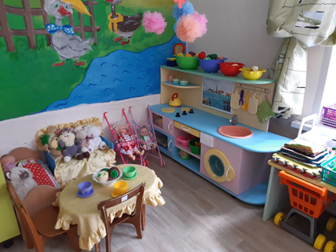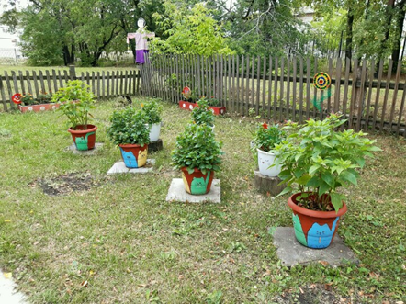

**«По тропе здоровья».**

В августе воспитатели с детьми средней группы был проведён физкультурный досуг «По тропе здоровья» на свежем воздухе. К детям в гости приходил Незнайка и просил помочь ему вылечить своих друзей. На что ребятки согласились ему помочь и старались выполнять все задания, которые были им предложены. После чего были все награждены воздушными шарами от Незнайки. Деткам всё очень понравилось.

Физкультурный досуг – одна из наиболее эффективных форм активного отдыха детей дошкольного возраста.

Его цель – доставить детям радость и способствовать решению задач физического воспитания. Физкультурные досуги способствую развитию мышления, воображения, целеустремлённости, а также воспитанию чувства ответственности. Во время досугов дети приобщаются к участию в различных состязаниях, соревнованиях, с увлечением выполняют предложенные им задания. При этом дошкольники ведут себя более непосредственно, чем на занятиях физической культурой, это позволяет им естественно двигаться, используя уже сформированные двигательные умения и навыки, проявляя артистизм и эстетичность в движениях.

Содержание физкультурного досуга – физические упражнения, разученные на физкультурных занятиях и других формах физкультурно-оздоровительной работы, в которых можно соревноваться, проявляя смекалку, ловкость, сообразительность, а также подвижные игры, эстафеты. Материал  подбирается, таким образом, чтобы обеспечить необходимую физическую, психическую и эмоциональную нагрузку и не допустить переутомления детей.

Успех проведения физкультурных досугов кроется не в специальной подготовке детей к ним, а в повседневной систематической работе по развитию движений.

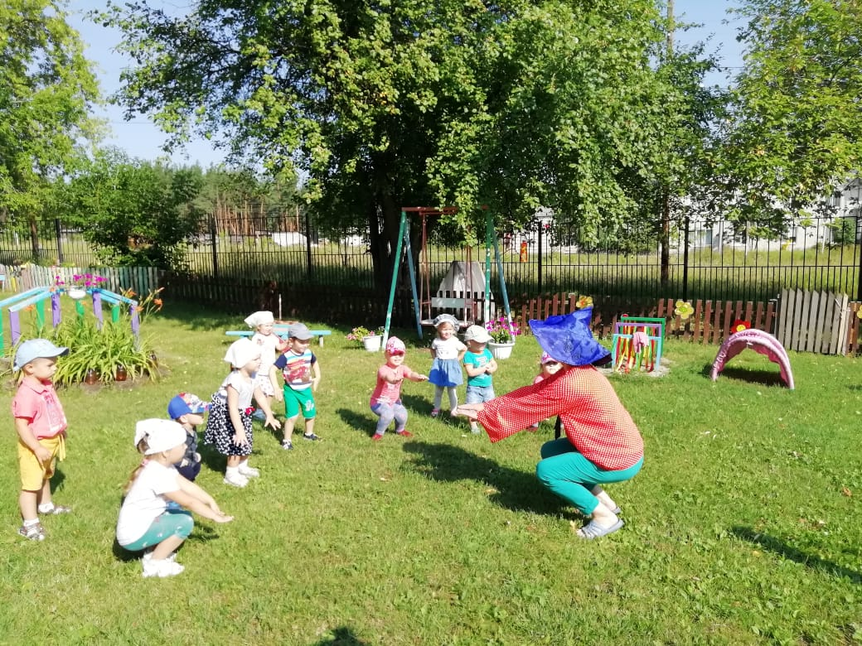

Статью подготовила: Комарова М.С.

«Удивительная осень»

В средней группе МБДОУ № 23 проходил конкурс "Удивительная осень". Родителям было предложено изготовить совместно с детьми поделки из овощей, фруктов, природного материала. Родители и ребята проявили свою фантазию и старательность, а самое главное проявили желание смастерить своими руками совместную с ребенком творческую работу.

|  |  |  |
| --- | --- | --- |
| C:\Users\User\Desktop\E7kuBk3yOBs.jpg  https://sun1-19.userapi.com/NblEbaMVl9ItwC-61qB-NY8RAgYOHSHeOYRwOQ/zifUtLfN260.jpg | https://sun1-92.userapi.com/I9ln9ItSXDVO4bl1UeYmvpYZB0OKQ81CQHsQYg/GrfIsZWxltk.jpg | https://sun1-96.userapi.com/VS0L63jigYAl3HOlzPytf_g6jY5G1HWGoW5hLA/GpvdG3jEHSU.jpg |
| https://sun1-14.userapi.com/n1S6uQ7dBxpcIuiJGTRtmJHPQRfDUM_KuFhNow/JWI_xr9Nw0A.jpg | https://sun1-98.userapi.com/rcMoL9BmlNoVv_VcmXOev3ORDK8S2b9GdQT-3g/YFM1r5bMwU0.jpg |

Подготовила материал Изместьева Е.В.

**Экскурсия в Сухоложский историко – краеведческий музей**

**«Осень в корзине»**

   В один из сентябрьских дней ребята старшей группы посетили «Сухоложский историко – краеведческий музей» нашего города.

Нас встретили приветливо экскурсоводы, одетые в русские костюмы.

   Далее ребята отправились в увлекательное путешествие в зал музея «Осень в корзине»

Ребят познакомили с тем как раньше на Руси добывали зерно и мололи из него муку, выращивали лен, из которого делали ткани.

Девочки сеяли через решето зерно и фасоль, мальчики толкли пестом в ступе пшено. В итоге чего получилась мука. Таким образом, дети расширили свой кругозор.

Далее дети отгадывали загадки, и ответы находили в корзине с овощами, с закрытыми глазами на ощупь определяли овощи.

В конце экскурсии по старинным обычаям экскурсоводы с ребятами водили хоровод вокруг корзины с осенними дарами.

       Детям очень понравилась экскурсия, они долго были под впечатлением.

Мы считаем, что музейная педагогика повышает уровень культуры детей, обогащает и расширяет их представление об окружающем мире, стимулирует творческую активность. Музей приобщает дошкольников к историческому прошлому малой Родины и оказывает большое воспитательное значение.

Воспитатели старшей группы: Солдатова К.В., Матренина Н.А.

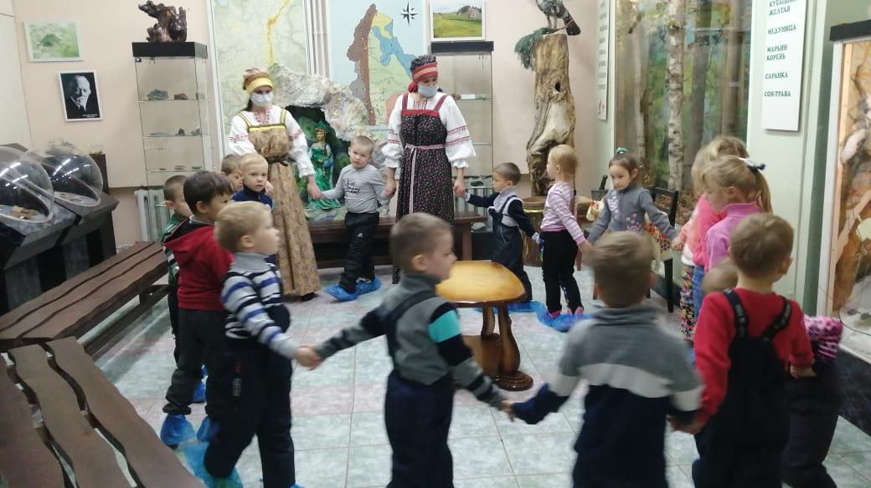

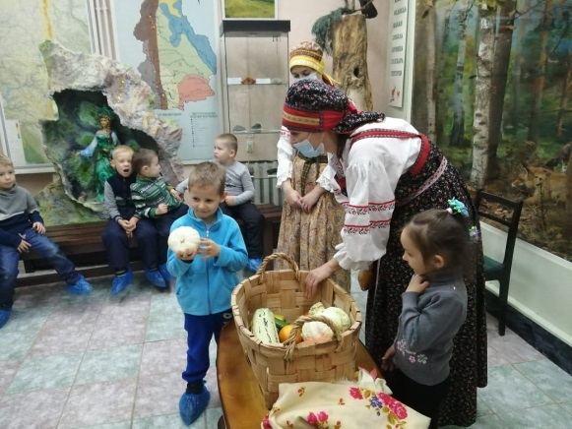

Репортаж о конкурсе стихов

«Золотая Осень»

В сентябре 2020 года в подготовительной группе прошел конкурс стихов «Золотая осень», который дал возможность деткам раскрыть свой потенциал и все грани своих дарований.

Для некоторых деток это был дебют и первая ступенька к умению рассказывать правильно и с выражением художественные произведения разных поэтов.

Данный конкурс - это не просто выступление, это творческий старт успеха, это старт к раскрепощению в сфере общения.

Основная ценность данного конкурса заключается в том, что он способствует развитию речи деток, а также развитию личности, формированию его творческих способностей. Это замечательный способ самовыражения, ведь чувства ребенка можно выразить с помощью стихов.

Все детки учили свои стихи дома с родителями, поэтому и родители не остались в стороне и сумели внести свой вклад в развитие своего ребенка.

Наши конкурсанты очень старались читать стихи с выражением, безусловно не всё получилось у всех гладко, но ведь самое главное, это участие, положительные эмоции и бесценный опыт. Все наши участники были награждены памятными грамотами и призами.

         Желаем им дальнейших успехов и творческих побед.

1 место – Климарева Варвара, Милиятова Елизаветта

2 место – Хорькова Варвара, Павлов Елизар

3 место – Пухов Яков, Облова Элизабетта

МОЛОДЦЫ!!!

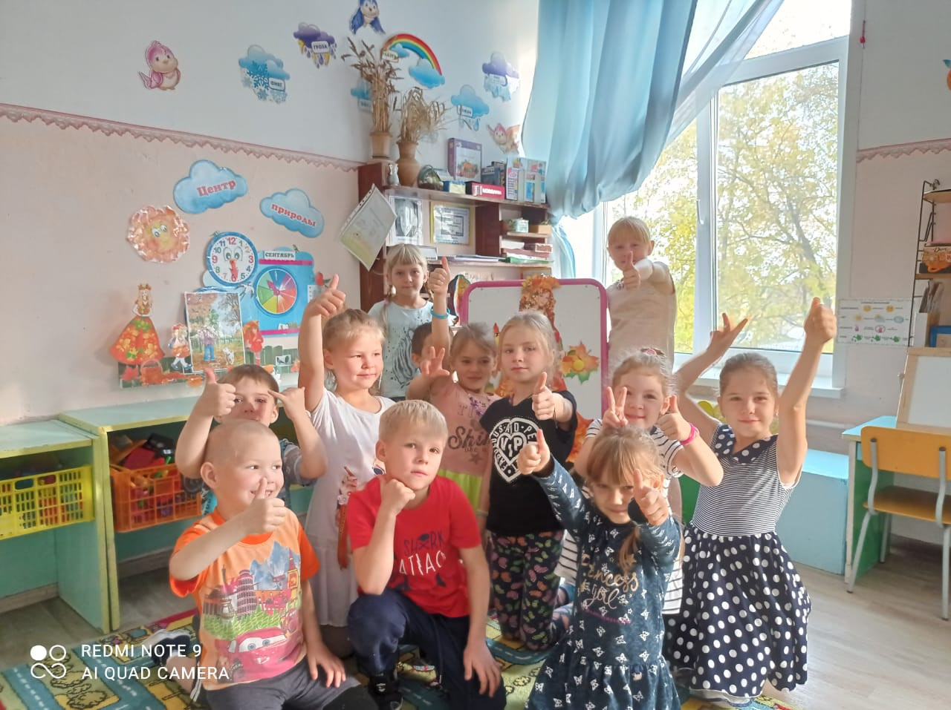Воспитатели : Женчук А.В.,Мельникова О.Б.

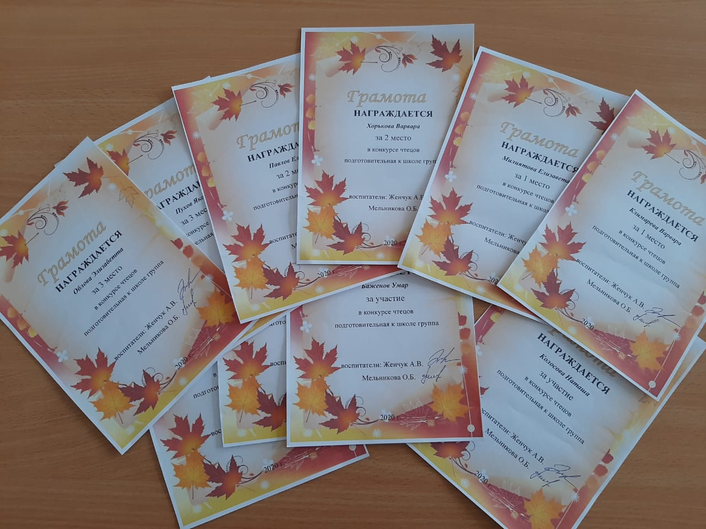

«Конструируй, мечтай, изобретай!»

Робототехника становится все более и более популярной и востребованной отраслью. На заводах трудятся роботы-манипуляторы, на помощь человеку пришли летающие дроны, появились бытовые роботы пылесосы и мойщики окон, специальные роботы исследуют космос, а для того, чтобы помочь людям с ограниченными возможностями, появляются высокотехнологичные протезы и экзоскелеты. Сегодня возможность заниматься робототехникой появилась не только у ученых, но у и дошкольников!

В нашем детском саду дополнительное образование продолжает развиваться. Предметно - развивающая среда пополняется, приобретены новые наборы и оборудование: конструктор «Знаток», мини-роботы Bee-bot «Умная пчела», STEM - Набор "Робомышь". Эти комплекты были специально разработаны для дошкольного образования, чтобы с раннего возраста, заинтересовать и увлечь детей такими областями как: наука, технология, инженерия и математика.

**«Конструируй, мечтай, изобретай!» -** вот главная задача нашего дополнительного образования, где дети младшего и среднего возраста с удовольствием занимаются в кружке «ТИКО – мастера», дети старшего и подготовительного возраста осваивают мультстудию и робототехнику.

Занятия конструированием и робототехникой способствуют формированию у дошкольников познавательного интереса, помогают воплощать в жизнь свои идеи.

|  |  |
| --- | --- |
|  |  |
|  |  |

Педагог ДО – Зоценко Н.Н.

Поиграй – кА!

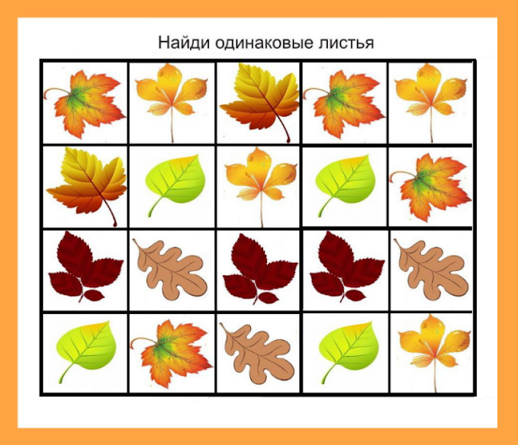

Найди отличия

